第6章 计算机网络
一、复习题
- 模型与协议的区别是什么？分别给出模型和协议的例子。
答：模型：是由标准化组织制定的用于网络设计的指南，如OSI。
协议：是控制网络或交互式网络中不同设备间交互的一系列规则，如TCP/IP。
- 说出OSI模型各有那些层？
答：OSI模型有七层，从低到高依次是：物理层，数据链路层，网络层，传输层，会话层，表示层，应用层。
- 说出TCP/IP协议簇各有那些层？
答：TCP/IP协议簇共有四层，从低到高依次是：网络接口层（物理层和数据链路层），网络层，传输层和应用层。
- OSI模型各层的功能分别是什么？
答：物理层：负责在物理介质中传输位流。
数据链路层：负责帧的点到点传递(从一个站点到相邻的另一个站点)，一个站点收到帧后，将源地址改为自己，目的地址改为下一站点地址。
网络层：负责源站点和目的站点之间包的传送。网络层对来自上一层的数据单元加上报头形成包，报头包含源地址和目的地址(逻辑地址，如IP地址)，逻辑地址在传输过程中保持不变。
传输层：负责整个消息从源至目的地(端到端)的传送。传输层将完整的消息拆分并传送到网络层，由网络层独立发送。
会话层：用于控制用户间的会话，在通信系统间建立、保持和同步会话。
表示层：提供不兼容数据编码格式之间的转换。表示层为提高效率对数据进行压缩和解压缩，为确保安全对数据进行加密和解密。
应用层：定义了通用的应用程序，使得用户访问网络变得简单。
- 点对点传送和源至目的地的传送之间的区别是什么？
答：
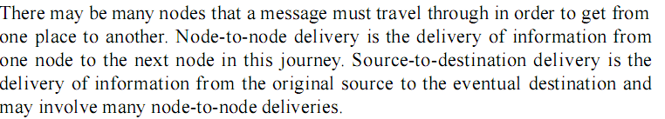
- 帧与包的区别是什么？
答：帧是数据链路层的传输单位，在数据链路层实现点到点的传输。包是网络层的传输单位，实现源至目的地的传送。
- 同步点的目的是什么？
答：
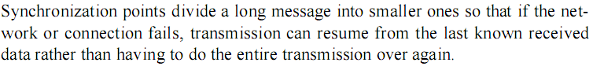
- 常用的三种拓扑结构是什么？哪一种是现今最流行的？
答：常用的三种拓扑结构是：总线型，环型和星型。星型是现今最流行的。
- 给出四种类型的连接设备并说明它们的功能。
答：中继器：是使数据再生的电子设备，用于延伸网络的物理长度(由于信号在传输过程中会衰减)。
网桥：是一种通信控制器，可以把长的总线划分为较小的冲突段。段之间的网桥根据帧的目的地址来允许或阻止帧通过。
路由器：是连接局域网、城域网、广域网的设备。路由器根据数据包的逻辑地址(网络层)为其选择路由（到达目的端的最佳路径）。路由器可以连接两个独立的网络，形成交互式网络。
网关：是充当协议转换器的连接设备。它允许两个网络相互连接并通信，其中每个网络可在OSI的7层上使用不同的协议组。网关通常是安装了必要软件的计算机。网关能够理解所连接的每个网络所使用的协议，能够在两个网络间进行翻译。
- TCP和UDP的区别是什么？
答：TCP(传输控制协议)：一种可靠的面向连接的传输协议，为应用程序提供完整的传输层服务。TCP将消息分段，每段交给网络层独立路由。在接收端，对失序的段重排，对丢失的段要求重发。
UDP(用户数据报协议)：一种不可靠的无连接的协议，是一个端到端的传输层协议，只提供端到端发送的基本传输需要。
- 为什么需要互联网地址?
答：在互联网上传输信息，每台计算机作为源或目的地，必须有一个唯一的地址来标识它。在网上传输信息若没有互联网地址就像试图发一封没有地址的信一样。
- TCP/IP的应用层与OSI的应用层有何区别？
答：TCP/IP的应用层集成了OSI模型中的会话层、表示层和应用层。
- FTP有何作用？
答：FTP用于从一个机器向另一个机器传送文件。
- TELNET有何作用？
答：TELNET通过将本地终端作为远程系统的终端来实现本地系统同远程系统建立连接。通过TELNET远程登陆后，允许用户在远程计算机上执行程序，就象访问本地计算机一样。
- SMTP有何作用？
答：SMTP是简单邮件传输协议，用于将电子邮件从本地发送到邮件服务器。
- 本地登录与远程登录的不同之处是什么？
答：当用户直接访问自己的计算机时，称为本地登录。当用户在一台计算机上通过网络远程访问另一台计算机时，称为远程登录。
- 比较并对比三种互联网文档类型。
答：静态文档：有固定的内容，保留在服务器端，能被客户端复制取回。屏幕格式和文档链接使用超文本标记语言HTML。
动态文档：是驻留在服务器端的程序，浏览器发送请求后，程序被执行并将结果返回给浏览器，执行结果符合HTML格式。
活动文档：也是服务器端的程序，浏览器请求后，程序下载到浏览器端由本地计算机执行。活动文档常用Java语言编写。
二、选择题
18～20 B、C、B 21～25 C、D、D、A、C
26～30 A、B、B、D、B 31～35 C、A、B、C、A
36～40 A、D、B、B、B 41～45 D、C、C、D、A
46～48 B、D、A
三、练习题
49.下面的每个动作包含在OSI模型中的哪个层？
a.发送数据帧给下一个站点 ——数据链路层
b.从源至目的地发送数据包 ——网络层
c.从源至目的地发送长消息 ——传输层
d.登录远程计算机 ——应用层
e.加密和解密数据 ——表示层
f.将数据的机器码转换为统一字符编码标准（Unicode）——表示层
50.有200台计算机的总线型局域网中的小部分损坏，会有多少站点受影响？
答：若如图1，则受影响的仅有一台机器。若如图2，则受影响的为所有站点。
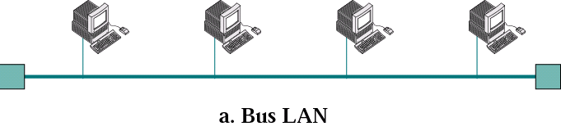
图1
×
×
图2

图2
51.有200台计算机的星型局域网中的小部分损坏，会有多少站点受影响？
答：受影响的仅为受损部分的站点。
52.有200台计算机的环型局域网中的小部分损坏，会有多少站点受影响？
答：受影响的为全部站点。
53.如果有一个每个角落有一台计算机的正方形房间，下列哪种拓扑结构需要较少的电缆？证明你的答案。
a.总线局域网
b.环形局域网
c.在房间中央有一个集线器的星形局域网
答：C种（在房间中央有一个集线器的星形局域网）拓扑结构需要较少的电缆。
证明：设正方形房间的边长为X，则a（总线局域网）最少需要电缆3X,
b(环形局域网) 最少需要电缆4X，
而C种（在房间中央有一个集线器的星形局域网）仅需2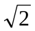X电缆。

54. 如果有一个每个角落有一台计算机的正方形房间，下列哪种拓扑结构更可靠？证明你的答案。
a.总线LAN
b.环形LAN
c.在房间的每个角落有集线器的星形LAN
答：C种（在房间的每个角落有集线器的星形LAN）最可靠。
证明：因为在总线LAN中，若总线的某一部分受到损坏，则整个网络将停止工作。在环形LAN中，任何站点或环路受到损坏，整个网络将停止工作。而在星形LAN，任何站点或部分线路受到损坏，其他站点仍能正常工作。
55.工程师注意到总线局域网两端的计算机间接收的数据有许多错误。你认为问题是什么？你将怎样解决？
答：问题可能是总线太长了。解决方法可以是：将总线分成两部分，中间用中继器（再生接收到的每个信号）连接。
56.工程师注意到一个很长的总线型局域网上的通信量巨大，如何做才能缓解这种情况？
答：解决方法可以是：将总线分成若干个网段，中间用网桥（能够根据帧的目的地址来允许或阻止帧通过，即网桥能够识别帧中的物理地址并进行过滤）连接。
57.TCP/IP拥有两个传输协议的益处是什么？
答：
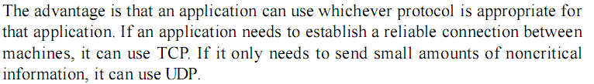
58.TCP/IP使用一个应用层代替OSI模型中的三层（会话、表示和应用）的优点和缺点是什么？
答：略。
59.将下列IP地址的点十进制形式转换成二进制记法：
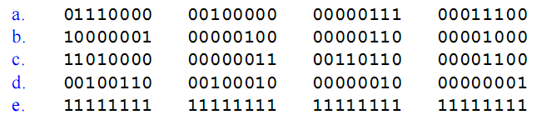
a.112.32.7.28
b.129.4.6.8
c.208.3.54.12
d.38.34.2.1
e.255.255.255.255
60.将下列IP地址的点二进制形式转换成十进制记法：
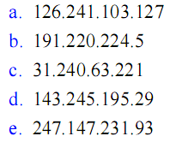
a.01111110 11110001 01100111 01111111
b.10111111 11011100 11100000 00000101
c.00011111 11110000 00111111 11011101
d.10001111 11110101 11000011 00011101
e.11110111 10010011 11100111 01011101
61.解释互联网的客户-服务器模型。在TCP/IP协议簇中的哪个层实现这个模型？
答：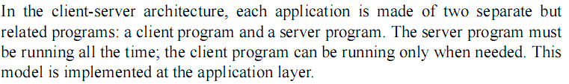
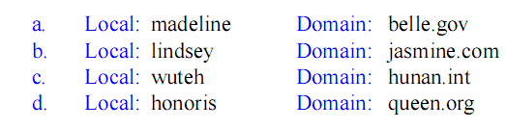
62.区分下列Email地址的本地部分和域名：
a.madeline@belle.gov
b.lindesy@jasmine.com
c.wuteh@hunan.int
d.honoris@queen.org
63.解释电子邮件地址和IP地址之间的区别。在两个地址之间存在一对一的关系吗？
答：电子邮件地址唯一标识INTERNET上的一个邮箱，IP地址唯一标识INTERNET上的一台计算机。这两个地址之间不存在一对一的关系。
64.解释FTP和TELNET的不同。什么时候使用FTP，什么时候使用TELNET?
答：FTP是互联网上用于从一个机器向另一个机器传送文件的标准协议。TELNET是互联网上允许远程登录的通用客户－服务器程序。通过TELNET远程登陆后，允许用户在远程计算机上执行程序，就象访问本地计算机一样。当仅仅需要通过网络实现文件传输时，使用FTP。当需要作为客户端远程访问网络上的另一台计算机时，使用TELNET。
65.用户用浏览器下载游戏。下载的是什么类型的文档？
答：下载的是活动文档。因为游戏需要在客户端运行。
66. 用户用浏览器下载技术文献。下载的是什么类型的文档？
答：下载的是静态文档。因为下载的是HTML文件。
67.写出一个使用HTTP的URL。它使用路径/用户/general的方式访问一台别名为www.hadb的计算机中的文件。
答：如：http://www.hadb/user/general

